В этом разделе используются данные таблиц 3, 15, 16 и 17 из  
Приложения. В задачах 10.48, 10.126 дан авторский вариант  
решения.

1. Ток **1** в проводнике меняется со временем **t** по урав-  
   нению / = 4 + **2t**, где **I** — в амперах и **t** — в секундах. Какое  
   количество электричества **q** проходит через поперечное сечение  
   проводника за время от /, = 2 с до **t2** = **6** с? При каком постоян-  
   ном токе **/0** через поперечное сечение проводника за то же вре-  
   мя проходит такое же количество электричества?

Решение:

По определению сила тока **1** - — , отсюда **dq - Jdt;**

***dq***

dt

•2 '2

?- JIdt; ? = J(4 + 2f)rff = 4/£ +r[2; ? = 4(f2 -/,)+f2 -t\\

$ = 48Кл. При постоянном токе /0 = —, где г = 4 с.

Подставляя числовые значения, получим /0 = 12 А.

1. Ламповый реостат состоит из пяти электрических лам-  
   почек сопротивлением /' = 350 Ом, включенных параллельно.  
   Найти сопротивление **R** реостата, когда: а) горят все лампочки;  
   б) вывинчиваются одна, две, три, четыре лампочки.

Решение:

а) **Если** лампочки включены параллельно, то их общее

„ , 1 1 1  
сопротивление **R** находится по формуле — = — + — +

R г, гг

111 **т**

+—+— +— т. к. сопротивления всех лампочек одина-  
гз **г4 >\**

15 n г

ковы и равны **г,** то — = —, откуда **R = — : R = 10** Ом

R г **5**

г

б) Если выкрутить одну лампочку, то **R = —** = 87,5 Ом: две

4

лампочки — **R = ^ =** 116,7 Ом; три лампочки —

**R = — =** 175 Ом; четыре лампочки — **R = r =** 350 Ом.

1. Сколько витков нихромовой проволоки диаметром  
   с/ = **1**мм надо навить на фарфоровый цилиндр радиусом  
   **а = 25** см, чтобы получить печь сопротивлением **R** = 40 Ом?

Решение:

Сопротивление проводника можно рассчитать по формуле

(**1**), где **р** — удельное сопротивление (для

***R = p-***

***S***

нихрома р = ЮОмкОм-м), / —длина проводника, 5 —  
площадь его поперечного сечения. Длина одного витка  
равна 2**па,** тогда длина всей проволоки **l = N-2m** — (2),  
где **N** — количество витков. Площадь поперечного се-

d~

чения **S = л-** (3). Подставив (3) и (2) в (1), пол\чим

4

**_ 8 Na**

**R = р——, откуда  
d~**

***N -***

***Rd*28 *pa***

**N = 200.**

1. Катушка из медной проволоки имеет сопротивление  
   7? = Ю.80м. Масса медной проволоки «; = 3,41кг. Какой длины  
   / н какого диаметра **с/** проволока намотана на катушке?

Решение:

Сопротивление катушки **R = р—** (1), где **р** —удельное

S

сопротивление меди, / —длина проволоки, **S** —площадь  
ее поперечного сечения. Масса проволоки **т = Ур.л**, где  
92

**WPS'l**, то **т =** SlpM, откуда / (2). Подставив (2)

*Sp»*

|  |  |  |  |
| --- | --- | --- | --- |
| /77 | , отсюда S | рт | - О), с |
| 1 С2  5 А, | У *Р» |
| d2 п — 4 | — (4), т. е. | и  к | 1 Р>п  ——, от-  Яр» |

**куда d-4**—^ ; t/ = l мм. Подставив (4) в (2), получим

**16 рт**

у *ж~Кры*

**; I** = 505 м.

*1гР„

1. Найти сопротивление **R** железного стержня диаметром  
   ef *lcM, если масса стержня **т** = 1 кг.

Хотение:

Српротивление стержня можно определить по формуле

К=р—**,** где р — удельное сопротивление железа, / —  
**S**

длина стержня, **S** — площадь его поперечного сечения.  
**4т**

Длина стержня / = —^— (см. задачу 10.4), где рж —  
Я*‘Рж

плотность железа. Площадь поперечного сечения

**S = n—** .тогда Л = р—т-т-—; /? = 1.8мОм.

4 *Р-л*

1. Медная и алюминиевая проволоки имеют одинаковую  
   длину / и одинаковое сопротивление **R** . Во сколько раз медная  
   проволока тяжелее алюминиевой?

Решение:

Имеем: удельное сопротивление меди **ры** = 0,017 мкОм-м,  
удельное сопротивление алюминия ра =0,025 мкОм-м;  
плотность меди =**2**,**6**-**103** кг/м3, плотность алюминия

р' = 2,6-10**3** кг/м3. Сопротивление проволоки **R- р— ,** где

„ *с V т*

1. — площадь поперечного сечения, **S** = — = —. Согласно

**/** р'1

и 1 1

условию **R** = **ра** — = pu —-

**Р&** А,

откуда — = или

*Рл '£* = £<£ц*., Отсюда *^ = Ра-Рл. = 2,2*

“ А Ра

т..

*г>К*

1. Вольфрамовая нить электрической лампочки при  
   /, =20° С имеет сопротивление **R,** =35,8Ом. Какова будет тем-  
   пература **t2** нити лампочки, если при включении в сеть напря-  
   жением **U** = **1**20В по нити идет ток / = 0,33 А? Температчрный  
   коэффициент сопротивления вольфрама **a** = 4,6 • 10**"3** К"1.

Решение:

Зависимость сопротивления нити от температуры выра-  
жается соотношением /?, = /^(l +aT{), где — сопро-  
тивление нити при температуре /0 = **0°** С. Отсюда

R U

Ял = 1— = 32,8 Ом. По закону Ома / = —, откуда

1 + *аТх R2*

R2 = ~~= 3 64 Ом. Поскольку R2= А О +аТ2), г0

Т, =-2-—**^** =1927 К.

Roa

1. Реостат из железной проволоки, амперметр и генератор  
   Щрочены последовательно. При **/0** = 0° С сопротивление реос-  
   R0=120 Ом, сопротивление амперметра **Кл0** = 20 Ом. Ам-  
   перметр показывает ток **10** = 22 мА. Какой ток **I** будет показы-  
   йрь амперметр, если реостат нагреется на **АТ -** 50 К? Темпера-  
   турный коэффициент сопротивления железа a **-** **6** • 10**"3** К"’.

Решение:

Щргшем закон Ома доя первоначального состояния цепи:

:<i~. JJ

,Щ<=- (1). После того как реостат нагрелся, его

*А* + *Rao*

. .

противление изменилось и стало равным R. Ампер-

*U*

**(2). Сопротив-**

**стал показывать ток** I = ■

*R + R*

АО

реостата можно найти по формуле R = р (3).

/

*S*

**■Ное** сопротивление р зависит от температуры



им образом: р = /^(l +аАТ) — (4). В перво-  
/ / d

состоянии Rq = р^ —, откуда — = —- — (5).

S’ *s Ро*

(4) и (5) в (3), получим R = ^(l + аАТ) — (6).  
найдем U = I0(R0 + RA0) — (7). Подставляя (6) и (7)

Iq(Rq + ^ло)

**■; /-17,5 mA.**

**i найдем / =**

Яо(1+аД7’)+Я40

1. Обмотка катушки из медной проволоки при /, = 14° С  
   **ИЙёет** сопротивление /?, = 10 Ом. После пропускания тока сопро-  
   тивление обмотки стало равным **R2** = 12,20м. До какой темпе-  
   ратуры нагрелась обмотка? Температурный коэффициент сопро-  
   тивления меди a = 4,15 10"**3**K'’.

Решение:

Сопротивление катушки до нагревания Л, = /?, — -  
= **p0([ + atx)—** — (1). Сопротивление катушки после на-

гревания **R2** = **р2** — = /?0(l + **at2)—** —(2). Разделив (2)  
**S S**

**на**

**(1), получим**

**Л-, 1 *л-at-.***

***Rx* 1 + *a tx***1

ft

**, откуда 1 + at2 = —(l + аг,);**

***R***

—+ r, —; r,* 70°c.  
У or

1. Найти падение потенциала **U** на медном проводе дли-  
   ной **/ =** 500 м и диаметром **d -2 мм,** если ток в нем **1-2 А.**

Решение:

Ток, текущий по участку однородного проводника, подчи-  
няется закону Ома I = — , где U — падение потенциала на

R

этом участке, R — сопротивление участка. Сопротивление

провода R **= р—,** где р — удельное сопротивление меди,

/ — длина провода, S — площадь его поперечного  
d2 41

сечения. Т. к. **S-Jt**—. то R-**р**—г-. Из закона Ома  
4 **nd1**

41

Li — IR — Ip—- . Подставив числовые значения, найдем  
nd~

«У = 5,4В.

1. Найти падения потенциала **V** в сопротпв ения'  
   Л, = 4 Ом. Л, = 2 Ом и /?. = 4 Ом, если амперметр покапывает  
   ток /, = 3 А. Найти токи /, и **/3** в сопротивлениях **R**, и **R, .**

-(§>—

всем участке цепи

|  |  |  |
| --- | --- | --- |
| ранение: |  |  |
| Пб закону Ома | /, = —, откуда  R[ |  |
| Ut = /,/?, = 12 Ом. | Полное сопро- 0 | Ri |
| тивление цепи | R = Rl + R22, где |  |
| к  + | R - R-  23 r2 + r2 |  |

Л3

Ом. Падение потенциала

на

i£

?6

+ £/23. При параллельном сопротивлении все сопро-  
тивления находятся под одной разностью потенциала,  
Следовательно, **U2i = U2=U2.** Согласно закону Ома  
,1Г= **IXR -** /, (i?| + i?23), тогда **Ut = иъ=и-U\', U2=U3 =**^(j?!+i?**23**)-t/i =4В. Сопротивление i?, и эквива-  
лентное сопротивление **Rn** соединены последовательно,  
Следовательно, токи, текущие через них, равны /, = **1**2Ъ, где

% = + т.е. Л **=/2+/3**

По закону Ома

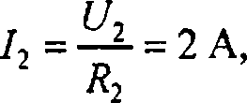

тогда **/3** = /,-/,= 1 А.

1. Элемент, имеющий э.д.с. г = 1,1 В и внутреннее сопро-  
   тивление **г** = 1 Ом, замкнут на внешнее сопротивление **R** = 9 Ом.  
   Найти ток **I** в цепи, падение потенциала **U** во внешней цепи и  
   падение потенциала **Ur** внутри элемента. С каким к.п.д. **т]**работает элемент?

Решение:

£

Согласно закону Ома для замкнутой цепи / = ;

R + r

**I -** ОД 1 А. Согласно закону Ома для однородного участка.  
Цепи **1~~,** откуда **U** = **IR** = 0,99В. Кроме того, / = —,

откуда **Ur=I г** = ОД 1 В. К.п.д. источника тока равен отно-  
шению мощности **Р**х, выделяемой внешним участком цепи  
(полезной мощности), к полной мощности **Р**, развиваемой  
**Р.** **2**

источником: гДе **Р\= I Р\ P = sl.** Тогда к.п.д.

IR по  
источника **?J =** —; **7]** **= 0,9.**

е

1. Построить график зависимости падения потенциала **U**во внешней цепи от внешнего сопротивления **R** для цепи преды-  
   дущей задачи. Сопротивление **R** взять в пределах 0 < **R** < 10 Ом  
   через каждые 2 Ом.

Решение:

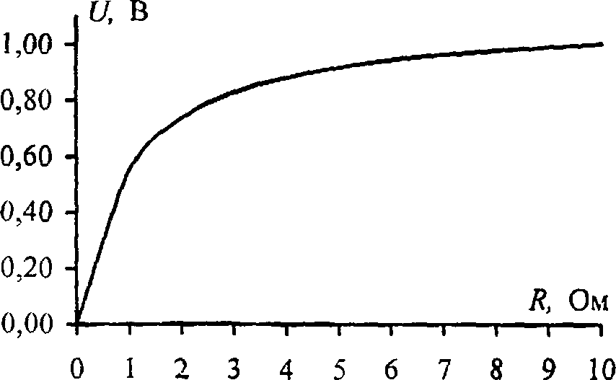

Имеем **U - IR** , где согласно закону Ома для замкнутой це-  
**€** £ ] 1

пи / = . Тогда **U** = **R =** —**1**—**R.** Для заданного

R +г R + г **1 +** R

интервала значений **R** составим таблицу и построим гра-  
фик. На графике видно, что кривая асимптотически при-  
ближается к прямой **U = е =** 1Д В.

|  |  |  |  |  |  |  |
| --- | --- | --- | --- | --- | --- | --- |
| R. Ом | 0,00 | 2,00 | 4,00 | 6,00 | 8,00 | 10,00 |
| й, в | 0,00 | 0,73 | 0.88 | 0,94 | 0,98 | 1.00 _ |

1. Элемент с э.д.с. **е** = 2 В имеет внутреннее сопро-  
   тивление **г** = 0,5 Ом. Найти падение потенциала **Ur** внутри эле-  
   Йенга при токе в цепи **1** = 0,25 А. Каково внешнее сопротивле-  
   ние цепи **R** при этих условиях?

|ёшенне:

Падение потенциала внутри элемента Ur = I -г = 0,125 В  
(Цм. задачу 10.12). Согласно закону Ома для замкнутой

г € £

цепи сила тока / = , откуда R - — г ; 7?-7,5 Ом.

7? + г 7

1. Элемент с э.д.с. **с** = 1,6 В имеет внутреннее сопро-  
   яфдение **г** = 0,5 Ом. Найти к.п.д. **ц** элемента при токе в цепи

- £* 2,4 А.

*■i*

*IR*

Кй1.д. элемента т]~— (см. задачу 10.12). По закону Ома

с

*£ £* — *I' V*

для замкнутой цепи /=— , откуда R ;—. Тогда

*R + r*

*!}-——— = 25%.*

1. Э.д.с. элемента £■ = **6** В. При внешнем сопротивлении  
   **R** .=1.1 Ом ток в цепи / = 3 А. Найти падение потенциала **Ur**внутри элемента и его сопротивление **г.**

Решение:

Согласно второму закону Кирхгоффа **Ur +** IR **=** е, откуда  
Ur-e- IR; **Ur** = £ **-** IR- 2,7 В. По закону Ома для участка

Цепи I = —, откуда г = Юг - 0,9 Ом.  
г

1. Какую долю э.д.с. элемента **е** составляет разность по-  
   тенциалов **U** на его зажимах, если сопротивление элемента ;• в

**п** раз меньше внешнего сопротивления **R** ? Задачу решить д,  
a) **w = ОД ; б) и = 1;** в) **и = 10. \***

Решение:

*U е*

Согласно закону Ома сила тока **/ = — = — . По условию**

i? Л + г

**. Отсюда — = ”**

£■ п +1

**n** U Е

R **=** nr**,** тогда — **= г**

*пг г{п + \)*

**а) — = 9,1%; б) — = 50%; в) — = 91%.**

*SEE*

1. Элемент, сопротивление и амперметр соединены по-  
   следовательно. Элемент имеет э.д.с. **е** = 2 В и внутреннее со-  
   противление /- = 0,4 Ом. Амперметр показывает ток **I** = 1 А. с  
   каким к.п.д. 1**]** работает элемент?

Решение:

£ — I

К.п.д. элемента **ij** = - (см. задачу **10.15),** т/ = **80% .**

Е

1. Имеются два одинаковых элемента с э.д.с. £■ = 2 В и  
   внутренним сопротивлением **г = 0,3 Ом. Как** надо соединить эти  
   элементы (последовательно или параллельно), чтобы получить  
   больший ток, если внешнее сопротивление: a) **R** = 0.2 Ом:  
   б) **R** = 16 Ом? Найти ток **I** в каждом из этих случаев.

Решение:

Согласно закону Ома для замкнутой цепи сила тока  
**£**

/ = . При последовательном соединении элементов

/? + ;•

их эквивалентное сопротивление равно **2**г, а суммарная  
э.д.с. равна 2**е .** Тогда /, = **•** При параллельном сое-

динении их эквивалентное сопротивление равно **0.5г**, а  
100

Л + 0,5г

V1

**парная э.д.с. равна £. Тогда /•> = -**

**■. Подставляя**

Числовые данные, получим: а) /, =5 А, **/2** = 5.7 А;

б) /,=0,24 А, Л =0,124 А. Т. е. при маленьком внешнем  
српротивлении элементы выгоднее соединять параллельно,  
а при большом — последовательно.

1. Считая сопротивление вольтметра **Rr** бесконечно  
   большим, определяют сопротивление **R** по показаниям ампер-

Д*R*

метра и вольтметра. Найти относительную погрешность

ййденного сопротивления, если в действительности сопротив-  
дение вольтметра равно Я,-. Задачу решить для **Rv** = 1000 Ом и  
противления: a) **R** = 10 Ом; б) **R** = 100 Ом; в) **R** = 1000 Ом.

&Ьшеиие:

**'Общее** сопротивление резистора и вольт-  
**метра,** т. к. они соединены параллельно,

‘■pi: **„ . n** RRy

Мржыо наити по формуле яоб = **1**

R + Rf J

**R_**

<2ь

**A**R = R-Ro6=R

**, а сле-**

***R + Rr)’***

**а) Если**

V

AR **,** Rr

довательно, — = 1 1—

R R + R,-

£ = 10 Ом, то — = 0,01 = 1%. б) Если **R** = 100 Ом, то  
**R**

ДВ д D

**~ = 0,1 = 10%.** в) Если **R** = 1000 Ом, то — = 0.5 **= 50%.**

R ***R***

1. Считая сопротивление амперметра **RA** бесконечно ма-  
   лым, определяют сопротивление **R** по показаниям амперметра и

* ж, - ДД

вольтметра. Наити относительную погрешность — найденного

сопротивления, если в действительности сопротивление ам!:гр.  
метра равно **RA.** Решить задачу для **RA** =0,2 Ом и сопропт-  
ления: a) **R** = 1 Ом; б) **R** = 10 Ом; в) **R** = 100 Ом.

Общее сопротивление резистора и **ампер,**метра, т. к. они соединены после-  
довательно, можно найти по формуле  
Ro6=R + RA.Тогда AR = \R-Ro0\ = R^ **а**AR **Я, ч г**

Решение:

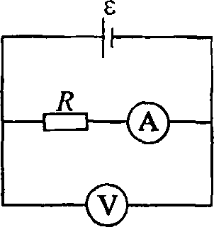

следовательно, — = ——. а) **Если**

д р

**R** = 1 Ом, то — = 0,2 = 20%. б) **Если  
R**

**R = 10 Ом, то**

Д*R  
R*

= **0,02** = **2**%.

**в) Если**

**R = 100 Ом, го**

= 0,002 = 0,2%.

R

1. Два параллельно соединенных элемента с одинако-  
   выми э.д.с. **£,=£,=2В** **и** внутренними сопротивлениями  
   **)) =** 1 Ом и **гг** = 1,5 Ом замкнуты на внешнее сопротивление  
   **R** = 1,4 Ом. Найти ток / в каждом из элементов и во всей цепи.

При параллельном соединении источ-  
ников тока с одинаковыми э.д.с. общее

Решение:

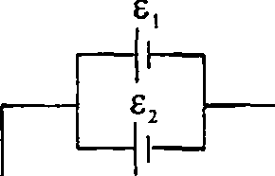

внутреннее сопротивление **г** = —L-=— =

>\ +':

= 0,6 Ом, а общая э.д.с. £ = £,=£2 = 2В.  
По закону Ома для полной цепи ток через

***R***

-сиъ

£

сопротивление **R: I** = = 1 А. Со-

R + r

гласно первому закону Кирхгоффа 7 = 7, + 7, — (1), где 7,  
и 72 — соответственно токи через первый и второй  
102

<енты, и т. к. элементы соединены параллельно, то  
**Ш-г212** — (2)- Решая совместно уравнения (1) и (2),

.ЩЬдим, что /[ = ——— = 0,4 А и **12 -** — = 0,6 А.

*Г\ + Г2*

1. Два последовательно соединенных элемента с одина-  
   ковыми э.д.с. £, = **г2** = 2 В и внутренними сопротивлениями  
   "|^10и и /2=1,5 Ом замкнуты на внешнее сопротивление  
   '$р= 0,5 Ом. Найти разность потенциалов **U** на зажимах каждого

гласно закону Ома для замкнутой цепи при после-  
|$9рательном соединении элементов сила тока в цепи равна



'gf* 2s

=1,33 А. Разность потенциалов на зажимах

*'■Щщ Я+гх +г2*

**го элемента**

0,66 В. Разность потен-



***Ux=s- 1гх***

;1$ЙаЛов на зажимах второго элемента **U2** = **s - Ir2** = 0.

1. Батарея с э.д.с. **s =** 20 В, амперметр и реостаты с  
   ,-;Щвротивлениями **Rx** и **R2** соединены последовательно. При вы-  
   .ЩЙеином реостате **R{** амперметр показывает ток **I =** 8 А, при  
   (Щеяенном реостате Л, — ток **1** = 5 А. Найти сопротивления **Rt**реостатов и падения потенциала **Ux и U2** на них, когда  
   .|Й®стат Л, полностью включен.

решение:

Задачу решаем в предположении ра- е

**аенства** нулю внутреннего **сопротив-**ления **э.д.с.** и сопротивления ампер-  
метра. По закону Ома для **всей** цепи  
ЭДю выведенном реостате 7?, ток

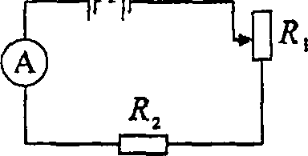

/2 = — (2). Решая совместно уравнения (1) и (2),

*Rl +R2*

£ £

находим **R2=** — = 2,5 Ом; 7?, = **R2=** 1,5 Ом. По закону

А А

Ома для участка цепи падение потенциалов на реостатах  
77, = **I2R{** = **7,5** В; **U2 = I2R2** = 12,5 В.

1. Элемент, амперметр и некоторое сопротивление сое-  
   динены последовательно. Если взять сопротивление из медной  
   проволоки длиной / = 100м и поперечным сечением 5 = 2 мм2,  
   то амперметр показывает ток 7, =],43А. Если же взять сопро-  
   тивление из алюминиевой проволоки длиной / = 57,3 м и попе-  
   речным сечением **S** = 1 мм", то амперметр показывает ток  
   7, = 1 А. Сопротивление амперметра **RA** = 0,05 Ом. Найти э.д.с.  
   **s** элемента и его внутреннее сопротивление **г.**

Решение:

По закону Ома для полной цепи

Е £

I **I**  , где сопротивление

*г+ Ra+R*

**R = p—, р** — удельное сопротивление  
**S**

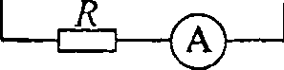

материала проволоки. Тогда для медной  
и алюминиевой проволоки соответственно имеем

**L** = (1) и 7, =  (2).

**1 *r + RA+plli/Si - r + RA + p2l2/S2***

Решая совместно уравнения (1) и (2), получим выражение  
для внутреннего сопротивления источника тока

***1& + P2h/S2)-I2{RA+Pll,/Sl)_***

Wa

**0,5 Ом. Из (1) э.д.с.**

**тйчника тока с = I,**

*Г + Ял+Р\-*-*

У

**= 2 В.**

**(0.26. Напряжение на зажимах элемента в замкнутой цепи  
I/»2ДВ, сопротивления Л, =5 Ом, R2=6 Ом и Л3=ЗОм.  
К^ойток I показывает амперметр?**

Равенне:

**первому правилу Кирхгоффа**



**енно токи через сопро-  
Л,, R2** и **R3. Т. к. элемент и  
ения У?, и R3 соединены  
^овательно, то U = Ui + U2, и т. к.  
Прдаакону Ома для участка цепи**

**то**

***R,***

R,

**2-2 - (2). Т.К.  
соединены параллельно, то  
<3, или т. к. по закону Ома для участка цепи  
t/3?*'73J?3, то I2R2 = I3R3 ■—■ (3). Амперметр покажет ток**

-•«JL ». .

**^ ■Сопротивление R3. Выражая из уравнений (2) и (3)**МГ ; т т

**“венно токи , 12 и подставляя их в уравнение**



И U2 — /2/?2 >

И М

E/ = V?, +/,Л,



**ательно получаем 13 =**

***UR-,***

***R2R* + *R' R* ■ + *R]R-***

**- 0,2 А.**

V'T

**10.27. Сопротивления Я2 = 20Ом и Я3 = 15 Ом. Через сопро-  
тнвйение R2 течет ток 12 = 0,3 А. Амперметр показывает ток  
/ ЩЩА. Найти сопротивление Я,.**

При параллельном соединении ^  
противлений ток, текущий мере-,  
эквивалентное сопротивление ^  
равен сумме токов, текущих чер^  
^1 > ^2 > I = А + ^2 + ^3 • При 3T0j(  
все сопротивления находятся n0j

гласно закону Ома **U = I2R**2. Сила тока Д =iL

О-

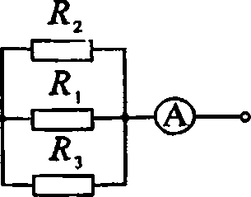

**одной разностью потенциалов, т. е. U = Ul=U2 = U3, Q>,**

*

/ 7?

= -3—- = 0,4 А, тогда /, = / - /2 - /3; /, = 0,1 А. Искомое

***Ri***

сопротивление **Rl= — ~** 60 Ом.

10.28. Э.д.с. батареи £ = 100 В, сопротивления А, = Д =  
= 40 Ом, А, = 80 Ом и **R4 =** 34 Ом. Найти ток /2, текущий через  
сопротивление А,, и падение потенциала **U2** на нем.

Решение:

Для параллельного участка цепа

А23 — А + ^2 4" **/3** > П**|23** — **6**', +1/г +

ИН

А

*3

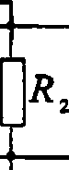

+СД. Ток, текущий через со против-  
ление А„ и эквивалентное сопро

тивление **R**m, / = /4 = /123; / =-

Найдем сопротивление параллельного участка:  
—— = — + — + — = — Ом*1, следовательно, А,,. = 160v

R\ 33 R\ a, R> ^ 6

Полное сопротивление цепи **R =** Al23 +А4 =50 Ом. TorJS  
/ = 2 А. Напряжение на зажимах источника **U = s-I-r,$**т. к. **г** -»0, то **U = s.** Падение напряжения 1)5106

г



***R4: U4= IR4 =* 68 В,**

um=u*2* = u-u4-

**но U = Um + U4,  
U2= 32 В. Тогда**

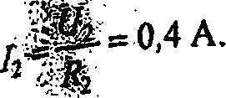

)**j|M**. Э.Д.С. батареи s = 120 В, сопротивления **R~** = 20 Ом и  
^|§<рм. Падение потенциала на сопротивлении Л, равно  
**tj** .ЩОВ. Амперметр показывает ток **1-2** А. Найти сопро-

напряжения на парал-  
участке цепи **U2i = s-**— (1), где **U4 = IR4** =50 В  
Кроме того, **U**2**i -U2=U3.**токов, протекающих через  
гения **R2** **и** , равна току,  
показывает амперметр.

|  |  |
| --- | --- |
| Г И 7 | |
|  |  |
| **I** Rl | **R,** 1 |
|  | -с=Н |

1 — (3). Из (1) и (2) найдем **U**23 = 30 В, тогда по

**L =** = 1,5 А, а /, = **I -** /, = 0,5 А. Также по

з р 2 J

■. Ш, ..

/2 = -^1, откуда /?2 = -^2. = 60 Ом.

Батарея с э.д.с. **е** = 10 В и внутренним сопротивлением  
имеет к.п.д. // = 0,8 (см. рисунок к задаче 10.29).  
потенциала на сопротивлениях /?, и **R4** равны 6/, = 4 В  
8 %:*2В. Какой ток / показывает амперметр? Найти падение  
ia **U2** на сопротивлении Я,.

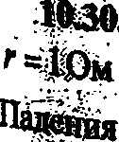

Решение:

По закону Ома для замкнутой цепи ток, текущий через

**амперметр, равен 1 = —-—  
R + r**

**— (1). Полное сопротивление**

***п R***

цепи **R** найдем из соотношения ?7 = , откуда

***R +* г**

**R =** —— = 40м. Тогда из (1) ток **1 = 2А.** Согласно  
1-7/

второму закону Кирхгоффа **Ul + 2U-, +**1/4 = **s** , отсюда

у.-'-Ц-Ц-гв.

10.31. Э.д.с. батареи £ = 100 В, сопротивления 7?, = 100 Ом,  
**R2** = 200 Ом и **R-** = 300 Ом, сопротивление вольтметра  
**R**|. =2кОм. Какую разность потенциалов **U** показывает ампер-  
метр?

Решение:

По закону Ома для замкнутой цепи  
ток, текущий через сопротивление **R,**и через эквивалентное сопротивление  
параллельного участка цепи **R**'. равен  
**Г s**

е

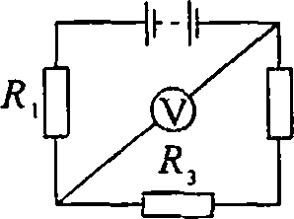

Л,

**1** = или, поскольку внутпенним

***R + r***

сопротивлением источника **г** мы пренебрегаем, / =

**(1). Полное сопротивление цепи R = R{ +R' — (2).**

**Эквивалентное сопротивление R' найдем из соотношения:**

***R'***

1

1

*R*

*R,-{R2+Rj* _

**= 400 Ом. Тогда из**

Rj- R-, + R-\ Ry + R \ + Ri’

**(2) получим R = 500 Ом. Из (1) найдем 1 = 0,2 А. Сумма  
токов, текущих через вольтметр и сопротивления R2 и Ry  
108**

*-'V и U(R:,+R,~R; ) r и n*

- *Ry R2* + i?3 *Rr{R2 + R*3) *R'*

**=** 80 B.

Itip.32. Сопротивления **R, = R2 = R3 =** 200 Ом (см. рисунок к  
Зарйе 10.31), сопротивление вольтметра **R,.** = 1кОм. Вольтметр  
{^ЩЬйвает разность потенциалов (У = 100 В. Найти э.д.с. **е**

Решение:

ЩЗакону Ома для замкнутой цепи ток, текущий через  
?|^Штивление **Rx** и через эквивалентное сопротивление

щшдлельного участка цепи R', I =

**или, поскольку**

***Щ';-'-- R + r***

**В^**юнним сопротивлением источника **г** мы пренебре-  
гай*- / = — — (1). Сумма токов, текущих через вольтметр  
**»1||Иро**тивления **R2** и **R2,** равна току **1. 1 = 1,.** + /23, где

; **12Ъ** = ———. Отсюда / = — + ——— = 0,35 А.

•^•А R2+R3 R, R2+R3

***R' Rr***

**сопротивление цепи R = R, + R'. Эквивалентное**

|

**сопротивление R' найдем из соотношения: —- — +**

• ч-it,! )"V 71

Т0гаа Л.Ч+А1&.^М;

***R2 + R3 R2+R* з + *Ry R2 + R3 + Ry***

%%485 0м. Из (1) найдем **s** — **IR**. Подставляя числовые  
Дайные, получим **s** = 170 В.

ЛМз. Найти показания амперметра и вольтметра в схемах,  
^ряженных на рисунках. Э.д.с. батареи г = 110В, сопро-

тивления Л, =400 Ом к **R2** = 600 Ом, сопротивление вольтметра  
**R,.** = 1 кОм.

Решение:

Будем считать внутреннее сопротивле-  
ние э.д.с. равным нулю,  
а) Т. к. 7?, и **R2** соединены последова-

**е**

+-

|Г-|' И I " - ***»

**R, R2 @ тельно, то Rn = R{ + R2 -1 кОм. Вольт-**

метр подключен параллельно **Rn,** поэ-  
тому сопротивление всей цепи  
**R R**

**R** = —!—— = 500 Ом. Амперметр пока-  
**Rr** + 7?, 2

жет ток во всей цепи, который по закону Ома  
**£**

/ = — = 0,22 А, а вольтметр покажет падение напряжения  
на сопротивлении **R**x2, а т. к. T?l2 = **R**v, то ток через **R]2**равен /,, = ОД 1 А, тогда по закону Ома для участка

цепи **U** = /р7?р = 110 В.

б) Т. к. сопротивление **R2** и вольтметр  
соединены параллельно, то их общее

Н“|н

Д' = -№- = 3750м.  
R2 + Ry

**сопротивление**

Общее сопротивление всей цепи  
**R** = 7?, **+ R'** = 775 Ом. Показание ампер-

метра / = — = 0,142 А. По первому закону Кирхгоффа  
**R**

**I -12+ 1у**, где /2 и /г соответственно токи через **R2** и  
вольтметр, и, кроме того, **I2R2** = **IVR**V, тогда

/,=-^

**= 0,089 А. Показание вольтметра U = I2R2**

**- *R2+Rr***

= 53,2 В.

110

в) Т. к. оба сопротивления и вольт-  
метр соединены параллельно, то

1. Г 1 1

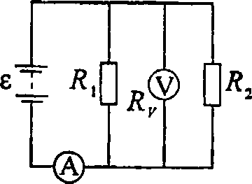

— = н — + —, откуда сопротив-

i? *R*2 *R'.'*

ление всей цепи

*RjR2Rr*

**193,6 Ом.**

*R2Ry* + *R\Ry* + *R\R2*

Показание амперметра / = — = 0,57 А.

***R***

Показание вольтметра **U = IR** = 110 В.

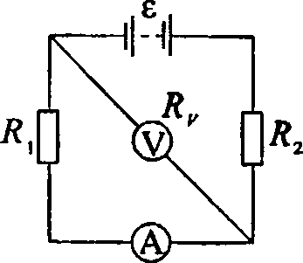

г) Т. к. сопротивление 7?, и вольтметр  
соединены параллельно, то их общее

***R R г***

сопротивление **R'** = —**\-i—** = 285,7 Ом.

***R{+Ry***

Полное сопротивление цепи **R- R2 +**

**+ R' =** 885,7 Ом. По закону Ома ток в  
£

цепи **I -** — = 0,12 А. С другой стороны,

***R***

по первому закону Кирхгоффа / = /, + **l**v, а таюке  
**IlRi=IvRv,** тогда ток, который покажет амперметр,

!,=■ **-IRy—** = 0,088 А.

1 R, + Rv

1. Амперметр с сопротивлением **RA** **=** 0,16 Ом зашунтован  
   сопротивлением Л = 0,04 Ом. Амперметр показывает ток  
   /0 = 8 А. Найти ток **I** в цепи.

Решение:

Шунтирующее сопротивление подключается параллельно  
амперметру, следовательно, ток в цепи **1** = /0 + /ш .  
Падения напряжения на сопротивлениях амперметра и

шунта одинаковы, поэтому **I0RA - ImR**; /ш = /0 —. Тогда

/ = /0 + 7n —- = /J 1 + . Подставляя числовые данные,

***R \ R )***

получим **1** = 40 А.

1. Имеется предназначенный для измерения токов до  
   / = 10 А амперметр с сопротивлением /?4 = 0,18 0м, шкала  
   которого разделена на 100 делений. Какое сопротивление **R**надо взять и как его включить, чтобы этим амперметром можно  
   было измерять ток до /0 = 100 А? Как изменится при этом цена  
   деления амперметра?

Решение:

Если необходимо измерить силу тока в **п**раз большую, чем можно измерить

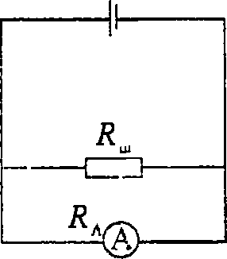

данным амперметром, т. е. **—** = **п =** 10, то

следует параллельно подключить шунт с

***R,***

сопротивлением лш =——. Таким

и-1

образом, **Rm** =0,02 Ом. Цена деления без  
шунта равна 0,1 А, с шунтом 1 А.

1. Имеется предназначенный для измерения разности по-  
   тенциалов до **U =** 30 В вольтметр с сопротивлением **R,** = 2 кОм,  
   шкала которого разделена на 150 делений. Какое сопротивление  
   **R** надо взять и как его включить, чтобы этим вольтметром  
   можно было измерять разности потенциалов до **U0** = 75 В? Как  
   изменится при этом цена деления вольтметра?

Решение:

Если необходимо измерить напряжение в  
**п** раз большее, чем то, которое может и!-

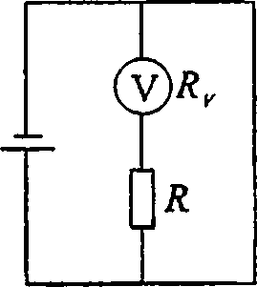

*ий*

мерить данный вольтметр, т. е. то

необходимо последовательно подключитьдобавочное сопротивление \Rr-~ **Rv (п** -1). Т. к. **п** = 2,5, то  
**R** = 3 кОм. Цена деления вольтметра без добавочного  
сопротивления была 0,2 В, с сопротивлением стала 0,5 В.

1. Имеется предназначенный для измерения токов до  
   7 = 15 мА амперметр с сопротивлением **RA-** 5 Ом. Какое сопро-  
   тивление **R** надо взять и как его включить, чтобы этим при-  
   бором можно было измерять: а) ток до /0 = 150мА; б) разность  
   потенциалов до **U0** = 150 В?

Решение:

***R I***

а) Добавочное сопротивление **R-**——, где и= — = 10

я-1 I

(см. задачу 10.35), нужно подключить параллельно.  
7? = 0,56 Ом. б) Надо последовательно подключить доба-  
вочное сопротивление **R = RA(n-i),** где (см-

задачу 10.36). Т. к. **U = IRA,** то **п** = -^- = 2000. Отсюда

*IR,i*

**R =** 9995 0м.

1. Имеется 120-вольтовая электрическая лампочка мощ-  
   ностью **Р** = 40 Вт. Какое добавочное сопротивление **R** надо  
   включить последовательно с лампочкой, чтобы сна давала  
   нормальный накал при напряжении в сети **U0 =** 220 В? Какую  
   длину / нихромовой проволоки диаметром **d** = 0,3 мм надо  
   взять, чтобы получить такое сопротивление?

Решение:

При последовательном соединении **U0 =Ul +U2,** где t/,—  
падение напряжения на лампочке, **U**2— падение напряже-  
ния на добавочном сопротивлении. По условию **Ul =** 120 В,  
тогда **U2 = U0-Ul** =100 В. Мощность лампочки **Р = T2R{ =**

. *и2*

, отсюда сопротивление лампочки **Rx** = —!- = 360Ом,

*к*

*л*

ток / = —=0,33 А. Тогда добавочное сопротивление

*Л*

**R2** = -^=- = 303 Ом. Длину нихромовой нити, имеющей та-  
кое сопротивление, молено найти по формуле **R2** = **р**—, от-

U,

***S***

***, R-,S R^Ttd2* „**

куда / = —= — . Подставляя числовые данные, полу-

**Р** 4 **р**

чим / = 21,2 м.

1. Имеется три 110-вольтовых электрических лампочки,  
   мощности которых **Рх** = **Р2** = 40 Вт и **Р}** = 80 Вт. Как надо  
   включить эти лампочки, чтобы они давали нормальный накал  
   при напряжении в сети **U0** = 220 В? Начертить схему. Найти  
   токи /,, У2 и /3, текущие через лампочки при нормальном  
   накале.

Решение:

При параллельном включении двух  
лампочек мощностью по 40 Вт  
получается «потребитель», рассчитан-  
ный на то же напряжение и мощность, а  
следовательно, имеющий такое же  
сопротивление, что и 80-ваттная лам-  
почка. Схема соединения лампочек  
изображена на рисунке. Падение напряжения на лампочках  
1 и 2 равно падению напряжения на лампочке 3 и равно

**40Вт**

**80Вт**

**L-®— 40Вт '**

—&—

**U = ¥±.** Тогда 1} = — = 0,73 А и /. =/. = ^- = 0,365А.

2 3 U 1 2 U